Win7/8/10 系统安装驱动需要注意

请一定先按照下列步骤操作，否则你会痛不欲生的！

- 首先，先不要把设备的 USB 电缆插上电脑；

- 禁 Windows 系统的自动安装驱动程序的功能方法参照《Windows 更改自动安装驱动程序.doc》
- 插上设备的 USB 电缆；

- 通过 zadig_win7-win8-win10.2.1.2.exe 安装驱动；

- 正常后设备管理器应该能看到下图的设备。
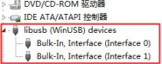

如果已被 windows 系统的自动安装驱动程序 通过 Zadig 无法安装驱动的话请按照下面步骤试试
- 禁止 Windows 系统的自动安装驱动程序的功能方法参照 Windows 更改自动安装驱动程序.doc
- 卸载 windows 的自动安装驱动程序， 通常会被错误的当成声卡设备安装驱动，如 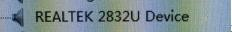，还有键盘等设备安装了驱动，请在设备管理器里卸载这些程序。
- 通过 zadig_win7-win8-win10.2.1.2.exe 安装驱动

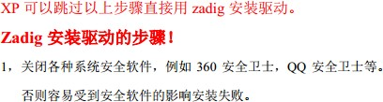
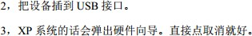
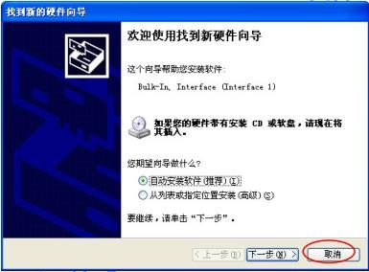

打开 Zadig
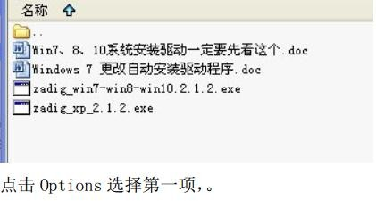
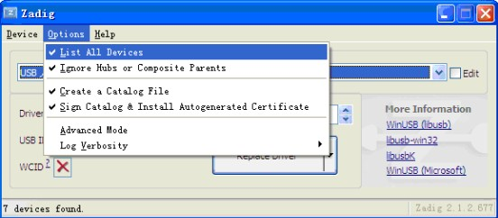
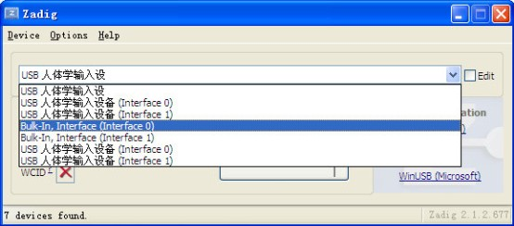

点安装（Install Driver）
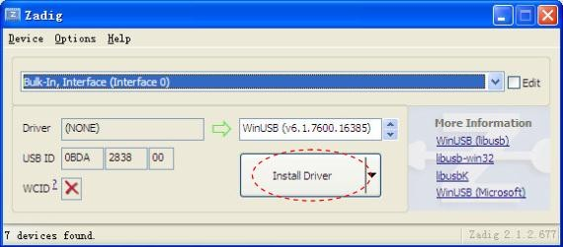

下图表示已安装好一个(Interface 0),

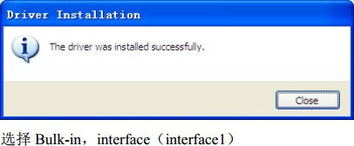
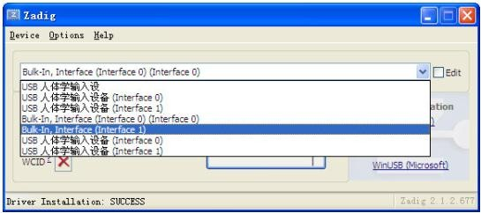

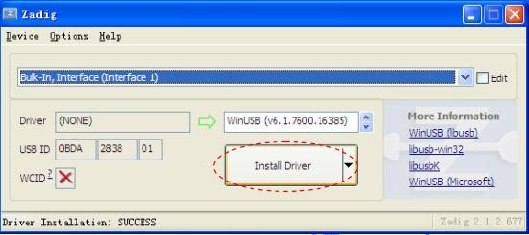
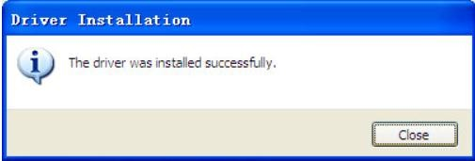
到此，已全部装好。

在设备管理器里查看，如果看到以下选项表示设备的驱动已安装 好。
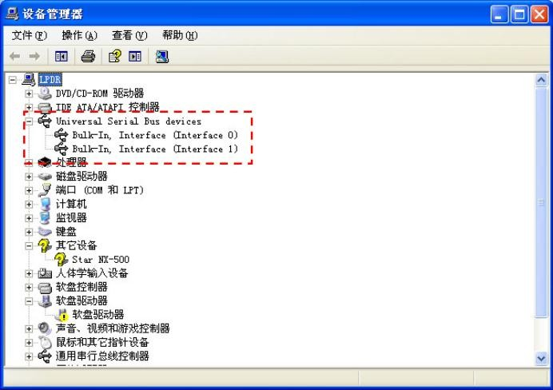

驱动安装完成后，点取 SDR#1331+++目录面 SDRSharp.exe 打开软件
